UBND PHƯỜNG VIỆT HƯNG  TRƯỜNG THCS VIỆT HƯNG | ĐỀ CƯƠNG ÔN TẬP GIỮA KÌ I  NĂM HỌC: 2025 – 2026  MÔN CÔNG NGHỆ 8
A. NỘI DUNG ÔN TẬP
Bài 1. Một số tiêu chuẩn trình bày bản vẽ kĩ thuật
Bài 2. Hình chiếu vuông góc
Bài 3. Bản vẽ chi tiết
Bài 4. Bản vẽ lắp
Bài 5. Bản vẽ nhà
B. CÁC DẠNG BÀI TẬP
- Trắc nghiệm: trắc nghiệm 4 lựa chọn, trắc nghiệm đúng/sai.
- Tự luận: trả lời câu hỏi.
C. BÀI TẬP
I. Trắc nghiệm
Dạng 1. Trắc nghiệm 4 lựa chọn
Câu 1. Có mấy khổ giấy chính?
A. 2 B. 3 C. 4 D. 5
Câu 2. Khổ giấy A4 có kích thước tính theo mm là:
A. 420 × 210 B. 279 × 297 C. 420 × 297 D. 297 × 210
Câu 3. Đâu là tỉ lệ thu nhỏ trong các tỉ lệ sau?

A. 1 : 2 B. 5 : 1 C. 1 : 1 D. 5 : 2
Câu 4. Trước con số chỉ kích thước đường kính đường tròn, người ta ghi kí hiệu gì?
A. d B. R C. Ø D. O
Câu 5. Trên bản vẽ kĩ thuật không có tỉ lệ nào?
A. Tỉ lệ thu nhỏ B. Tỉ lệ phóng to C. Tỉ lệ nguyên hình D. Tỉ lệ bằng nhau
Câu 6. Phát biểu nào sau đây sai?
A. Nét liền mảnh biểu diễn đường gióng
B. Nét liền đậm biểu diễn đường bao thấy
C. Nét gạch dài chấm mảnh biểu diễn đường tâm

D. Nét liền đậm biểu diễn đường trục đối xứng
Câu 7. Để vẽ cạnh khuất, đường bao khuất, cần dùng loại nét vẽ nào?
A. Nét liền đậm B. Nét liền mảnh

C. Nét đứt mảnh D. Nét gạch dài - chấm - mảnh
Câu 8. Kích thước trên bản vẽ kĩ thuật có đơn vị là:

A. mm B. dm C. cm D. Tùy từng bản vẽ
Câu 9. Mặt phẳng thẳng đứng ở chính diện gọi là:

A. Mặt phẳng hình chiếu đứng B. Mặt phẳng hình chiếu bằng
C. Mặt phẳng hình chiếu cạnh D. Mặt phẳng hình chiếu
Câu 10. Vị trí các hình chiếu trên bản vẽ được biểu diễn là:

A. Hình chiếu bằng ở dưới hình chiếu đứng, hình chiếu cạnh ở bên phải hình chiếu đứng
B. Hình chiếu bằng ở trên hình chiếu đứng, hình chiếu cạnh ở bên trái hình chiếu đứng
C. Hình chiếu cạnh ở bên phải hình chiếu đứng, hình chiếu bằng ở bên trái hình chiếu đứng
D. Hình chiếu đứng ở dưới hình chiếu bằng, hình chiếu cạnh ở bên phải hình chiếu bằng
Câu 11. Khối đa diện được biểu diễn bởi bao nhiêu hình chiếu?
A. 1 B. 2 C. 3 D. 4
Câu 12. Khối tròn xoay được biểu diễn bởi bao nhiêu hình chiếu?
A. 1 B. 2 C. 3 D. 4
Câu 13. Để nhận được hình chiếu đứng, cần chiếu vuông góc vật thể theo hướng chiếu nào?
A. từ trước ra sau B. từ trên xuống dưới
C. từ trái sang phải D. từ phải sang trái
Câu 14. Để nhận được hình chiếu cạnh, cần chiếu vuông góc vật thể theo hướng chiếu nào?
A. từ trước ra sau B. từ trên xuống dưới

C. từ trái sang phải D. từ phải sang trái
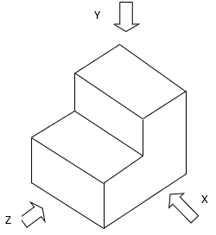
Câu 15. Cho vật thể giá chữ L.
Vật thể giá chữ L có hình chiếu đứng là:
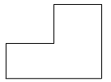  A. | 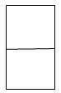  B.
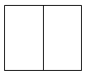  C. | D. Đáp án khác

Câu 16. Hình chiếu đứng của hình hộp chữ nhật có hình dạng:
A. Hình vuông B. Hình lăng trụ C. Hình tam giác D. Hình chữ nhật
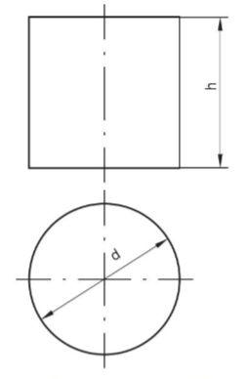
Câu 17. Quan sát hình sau và cho biết đây là bản vẽ khối nào?

A. Khối chóp tứ giác

B. Khối trụ
C. Khối cầu
D. Khối nón

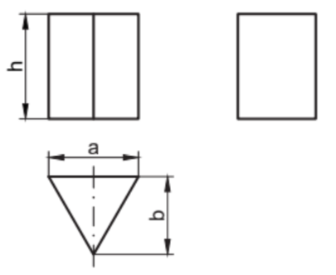
Câu 18. Quan sát hình sau và cho biết đây là bản vẽ khối nào?

A. Khối hình hộp chữ nhật

B. Khối trụ lăng trụ tam giác đều
C. Khối cầu
D. Khối chóp tứ giác đều

Câu 19. Lăng trụ đều đáy là tam giác thì:
A. Hình chiếu đứng là tam giác B. Hình chiếu bằng là tam giác
C. Hình chiếu cạnh là tam giác D. Hình chiếu bằng là hình chữ nhật
Câu 20. Bản vẽ chi tiết của sản phẩm gồm mấy nội dung:
A. 2 B. 3 C. 4 D. 5
Câu 21. Phần khung tên của bản vẽ chi tiết không gồm thông tin nào?
A. Tên gọi B. Vật liệu chế tạo C. Tỉ lệ D. Kích thước
Câu 22. Công dụng của bản vẽ chi tiết là:
A. Dùng để chế tạo chi tiết máy
B. Dùng để kiểm tra chi tiết máy

C. Dùng để chế tạo và kiểm tra chi tiết máy
D. Dùng để bổ sung cho chi tiết máy
Câu 23.Trình tự đọc bản vẽ chi tiết là:

A. Khung tên, hình biểu diễn, kích thước, yêu cầu kĩ thuật
B. Khung tên, kích thước, hình biểu diễn, yêu cầu kĩ thuật
C. Hình biểu diễn, khung tên, kích thước, yêu cầu kĩ thuật
D. Hình biểu diễn, kích thước, khung tên, yêu cầu kĩ thuật
Câu 24. Phần nào trong bản vẽ thể hiện đầy đủ hình dạng của chi tiết?
A. Khung tên B. Hình biểu diễn C. Kích thước D. Yêu cầu kĩ thuật
Câu 25. Chọn phát biểu đúng:
A. Bản vẽ chi tiết gồm hình biểu diễn, kích thước, yêu cầu kĩ thuật
B. Bản vẽ chi tiết chỉ dùng để chế tạo chi tiết

C. Đọc bản vẽ chi tiết cần phải nhận biết chính xác, đầy đủ nội dung và tuân theo trình tự nhất định
D. Trình tự đọc bản vẽ chi tiết là: hình biểu diễn, kích thước, yêu cầu kĩ thuật, khung tên
Câu 26. Đâu là nội dung của bản vẽ lắp?

A. Khung tên, bảng kê, hình biểu diễn, kích thước
B. Khung tên, hình biểu diễn, kích thước, yêu cầu kĩ thuật
C. Khung tên, các hình biểu diễn, kích thước
D. Khung tên, bảng kê, hình biểu diễn, kích thước, yêu cầu kĩ thuật
Câu 27. So với bản vẽ chi tiết, bản vẽ lắp có thêm nội dung nào dưới đây ?
A. Yêu cầu kĩ thuật B. Bảng kê C. Kích thước D. Khung tên
Câu 28. Trình tự đọc bản vẽ lắp?
A. Hình biểu diễn → Khung tên → Bảng kê → Kích thước → Phân tích chi tiết → Tổng hợp
B. Khung tên → Bảng kê → Kích thước → Hình biểu diễn → Phân tích chi tiết →Tổng hợp

C. Khung tên → Bảng kê → Hình biểu diễn → Kích thước → Phân tích chi tiết → Tổng hợp
D. Khung tên → Kích thước → Bảng kê → Hình biểu diễn → Phân tích chi tiết →Tổng hợp
Câu 29. Bản vẽ lắp không được dùng trong:
A. Thiết kế sản phẩm B. Lắp ráp sản phẩm
C. Sử dụng sản phẩm D. Nghiên cứu sản phẩm
Câu 30. Tìm hiểu số lượng, vật liệu của một chi tiết trong bản vẽ lắp ở đâu?
A. Khung tên B. Bảng kê C. Phân tích chi tiết D. Tổng hợp
Câu 31. Phần tổng hợp trong trình tự đọc bản vẽ lắp gồm những nội dung nào?
A. Tên sản phẩm, tỉ lệ bản vẽ, nơi thiết kế B. Các hình chiếu, hình cắt

C. Trình tự tháo, lắp chi tiết D. Tên gọi các chi tiết, số lượng, vật liệu
Câu 32. Trình tự đọc bản vẽ nhà theo mấy bước?
A. 2 B. 3 C. 4 D. 5
Câu 33. Trình tự đọc bản vẽ nhà?
A. Hình biểu diễn → Khung tên → Kích thước → Các bộ phận chính của ngôi nhà
B. Khung tên → Kích thước → Các bộ phận chính của ngôi nhà → Hình biểu diễn

C. Khung tên → Hình biểu diễn → Kích thước → Các bộ phận chính của ngôi nhà
D. Khung tên → Kích thước → Hình biểu diễn → Các bộ phận chính của ngôi nhà
Câu 34. Kí hiệu sau quy ước bộ phận nào của ngôi nhà?
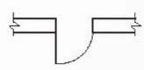
A. Cửa đi đơn một cánh
B. Cửa đi đơn bốn cánh
C. Cửa sổ đơn
D. Cửa sổ kép
Câu 35. Nội dung nào trong trình tự đọc cho chúng ta biết về số phòng, số cửa trong nhà?
A. Khung tên B. Hình biểu diễn C. Kích thước D. Các bộ phận
Câu 36. Mặt bằng biểu diễn:

A. Hình dạng, vị trí, kích thước các phòng
B. Hình dạng bên ngoài của ngôi nhà
C. Hình dạng, kích thước các tầng theo chiều cao
D. Chiều cao của ngôi nhà
Câu 37. Mặt đứng biểu diễn:
A. Hình dạng, vị trí, kích thước các phòng

B. Hình dạng bên ngoài của ngôi nhà
C. Hình dạng, kích thước các tầng theo chiều cao
D. Diện tích của ngôi nhà
Câu 38. Hình biểu diễn nhận được khi dùng mặt phẳng cắt vuông góc với mặt đất, cắt theo chiều dọc hoặc chiều ngang của ngôi nhà là mặt nào?
A. Mặt đứng B. Mặt bằng C. Mặt cắt D. Mặt bên
Câu 39. Mặt cắt thường được đặt ở đâu trên bản vẽ?
A. Ở vị trí hình chiếu đứng trên bản vẽ B. Ở vị trí hình chiếu bằng trên bản vẽ

C. Ở vị trí hình chiếu cạnh trên bản vẽ D. Ở vị trí bất kì
Câu 40. Khi đọc bản vẽ nhà, sau khi đọc nội dung ghi trong khung tên ta cần làm gì ở bước tiếp theo?

A. Phân tích hình biểu diễn B. Phân tích kích thước của ngôi nhà
C. Xác định kích thước của ngôi nhà D. Xác định các bộ phận của ngôi nhà
Dạng 2. Trắc nghiệm đúng/sai
Câu 1. Các phát biểu sau đúng hay sai về các quy tắc ghi kích thước trong bản vẽ kĩ thuật?
Câu | Phát biểu | Đúng | Sai
a | Ghi kí hiệu ∅ trước giá trị kích thước đường kính.
b | Ghi kí hiệu R trước giá trị kích thước bán kính.
c | Dùng milimét làm đơn vị đo kích thước dài.
d | Đường gióng nên vẽ song song với độ dài cần ghi kích thước.
Câu 2. Các phát biểu sau đúng hay sai về bản vẽ nhà?
STT | Phát biểu | Đúng | Sai
a | 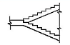  Kí hiệu cầu thang trên mặt bằng là
b | 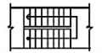  Kí hiệu cầu thang trên mặt cắt là
c | 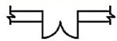  Kí hiệu cửa sổ kép là
d | 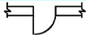  Kí hiệu cửa đi đơn một cánh là
II. Tự luận
Câu 1. Nêu đặc điểm các hình chiếu của: hình hộp chữ nhật, hình lăng trụ tam giác đều và hình chóp tứ giác đều.
Câu 2. Tìm các hình chiếu tương ứng của các vật thể sau:
Các vật thể
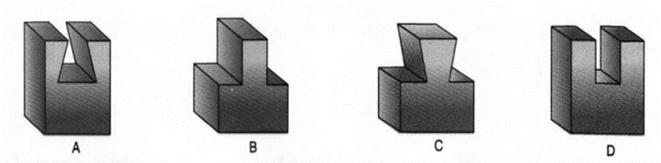
Các cặp hình chiếu
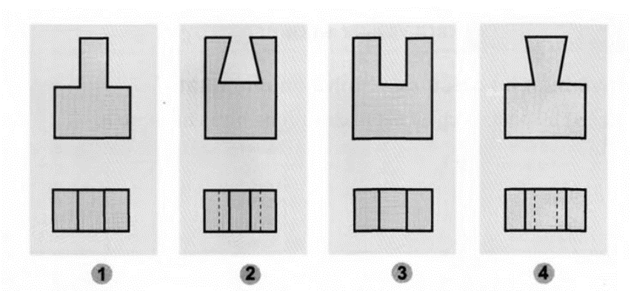
Câu 3. Nêu các bước vẽ hình chiếu vuông góc của vật thể.

Câu 4. Vẽ 3 hình chiếu vuông góc của các vật thể sau:
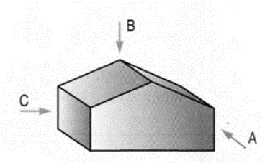  a) | 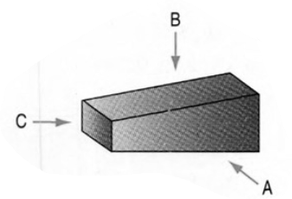  b)

Câu 5. Nêu trình tự đọc bản vẽ chi tiết, bản vẽ lắp, bản vẽ nhà.

BGH duyệt  Kiều Thị Tâm | Tổ nhóm chuyên môn | GV ra đề cương  Nguyễn Hoàng Anh

Câu 13: Để vẽ đường tâm, đường trục đối xứng, cần dùng loại nét vẽ nào?
- A. Nét liền đậm
- B. Nét liền mảnh
- C. Nét đứt mảnh
- D. Nét gạch dài - chấm - mảnh
Câu 14: Đâu là tỉ lệ nguyên hình trong các tỉ lệ sau?
- A. 1 : 2
- B. 5 : 1
- C. 1 : 1
- D. 5 : 2
Câu 18: Hình chiếu bằng của hình lăng trụ tam giác đều là hình gì?
- A. Hình tam giác đều
- B. Hình tam giác cân
- C. Hình chữ nhật
- D. Hình vuông
Câu 19: Trên bản vẽ kĩ thuật hình chiếu bằng nằm ở vị trí:
- A. Bên trái hình chiếu đứng
- B. Bên phải hình chiếu đứng
- C. Trên hình chiếu đứng
- D. Dưới hình chiếu đứng
Câu 20: Chọn phát biểu sai về vị trí hình chiếu:
- A. Hình chiếu bằng ở dưới hình chiếu đứng
- B. Hình chiếu cạnh bên phải hình chiếu đứng
- C. Hình chiếu đứng ở dưới hình chiếu bằng
- D. Đáp án A và B đúng
Câu 21: Khi chiếu vuông góc vật thể theo hướng từ trên xuống dưới ta nhận được hình chiếu nào?
- A. Hình chiếu đứng
- B. Hình chiếu bằng
- C. Hình chiếu cạnh
- D. Đáp án khác
